КАРТА ДИСТАНЦИОННОГО ЗАНЯТИЯ
Дата: 21 апреля 2020
Класс: 3
Предмет: английский язык
Учитель: Серебрякова Е.Ю.
Адрес обратной связи: zene44ka1@rambler.ru, страница в контакте https://vk.com/id25631508
- Инструкция для учащегося
Работаем с учебником, тетрадью по английскому.
- План-конспект учебного занятия:
  - Тема: In the park. (В парке)
  - Цель: развивать умение говорить о действиях, происходящих в данный момент (Present Continuous); развивать навыки аудирования, чтения, говорения и письма.
  - План занятия:
- Фонетическая разминка:
Прочитаем скороговорку. Попробуйте повторить как можно быстрее.
The king and the queen are eating chicken in the kitchen.
(Король и королева едят курицу на кухне.)
- Актуализация знаний:
Вспомним образование утвердительной, вопросительной и отрицательной формы времени Present Continuous:
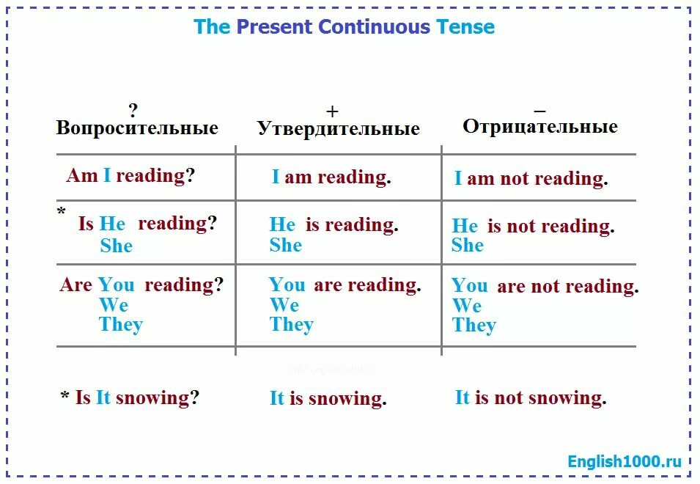
Обращаем внимание на - ing окончание, не забываем его добавлять к глаголу.
Выполним упр. 2 на стр. 110
Задание: прочитать и закончить предложения. Диалог между мамой и папой происходит в данный момент, значит, в каждом предложении будет глагольная форма Present Continuous.
Первое предложение - пример. Второе:
Well, Judy is playing with some toys and Ben is jumping up and down on the bed.
В тетрадь записываем так: 2. is playing 3. is jumping.
Ответы для родителей: 4. is not eating 5. Are you having…? 6. I am having.
- Введение новой лексики:
Учебник стр. 110 упр. 1 Прослушаем по ссылке аудиозапись https://vk.com/id25631508
Ride a bike – кататься на велосипеде
Play basketball – играть в баскетбол
Fly a kite – запускать бумажный змей
Play soccer – играть в футбол
Eat a hot dog – есть хот-дог
Drink Coke – пить кока-колу

! Новые слова записываем в тетрадь по предмету, учим.
- Первичное закрепление:
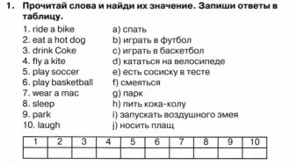
- Закрепление изученного материала:
Пройдите по ссылке https://www.youtube.com/watch?time_continue=112&v=fHs5jUn-Kic&feature=emb_logo, в этом видео повторите лексику со стр. 106 учебника, попробуйте составить предложения по предложенным картинкам (ответы будут появляться на экране), там же есть новые слова. Слушаем и смотрим видео до 5-ой минуты.
2.4 Задание: стр. 110 (выучить новые слова), в тетрадь записываем правильный вариант.
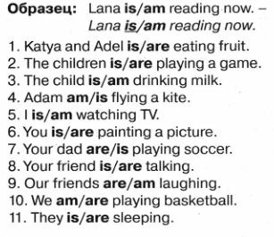
Образец оформления: Katya and Adel are eating fruit.

